1. 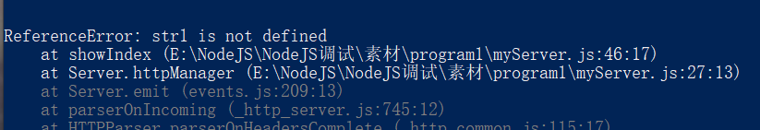

ReferenceError 引用错误